台灣微轉股份有限公司
文件名稱：工傷病假及調查管理辦法

文件編號：QP-212-02
版次：第二版
制定日期：2023 年07月07日
修訂日期：2024 年03月11日

 |  |  |  |  |  |  |  |  |  | 發行章
 |  | 核准 |  |  |  | 審核 |  |  |  | 製訂
文件編號 |  | QP-212-02 |  | 修訂履歷表 |  | 修訂日期 | 2024 年03月11日
制定日期 |  | 2023 年07月07日 |  |  |  | 版次 | 2
版次 | 修訂日期 |  | 修訂理由 |  | 修訂內容
２ | 2024/03/11 |  | 修改流程 |  | 1.「公」傷用字改為「工」傷  2.流程-事故判定調整於報告流程之後  3.表格更新
- 目的：
為保障員工權益，合理規範工傷病假之管理，且當事故發生時，員工可遵循合宜之處理方式，使其傷害程度降至最低，並經調查以檢討發生原因及預防方法，以防止類似事故再發生。
- 適用範圍：
本校有關工傷事故處理均適用之。
- 名詞定義：
3-1 工傷事故：系指執行職務而致傷害，其認定範圍依照勞動基準法、職業安全衛生法、勞工保險條例及相關法規之規定。工傷害事故，可區分廠內傷害及廠外傷害兩大類。
3-1-1 廠內傷害區分為下列四種：
3-1-1-1 因人為疏忽或未遵守操作流程及安全衛生規定所生之事故。
3-1-1-2 因冒險犯難搶救危急之事故機器。
3-1-1-3 因工作場所之建築物、設備、原料、材料、化學物品、氣體、蒸氣、粉塵等或作業活動及其他職業上原因引起之傷害。
3-1-1-4 非屬上述原因之其他法令規定應屬公傷者。
3-1-2 廠外傷害區分為下列二種：
3-1-2-1 上下班(含臨時通知加班)於必要之往返路途中發生事故，其非出於私人行為或違反重大交通規則者。
3-1-2-2 廠外執行公務必要之往返途中發生事故，非出於私人行為或違反重大交通規則者。
3-1-2-3 指派參加進修訓練、技能檢定、技能競賽、慶典活動、體育活動或其他活動，由日常居、住處所或勞動場所出發，至活動完畢返回日常居、住處所或勞動場所期間，非出於私人行為或違反重大交通規則者。
3-2 急救處理：指人員受到輕微傷害，僅須經過急救處理，係指僅使用廠內醫護箱用品處理，即可恢復上班者，此項不列入工傷事故計。
3-3 職業災害：係指勞工就業場所之建築物、設備、原料、材料、化學物品、氣體、蒸氣、粉塵等或作業活動及其他職業上原因引起勞工疾病、傷害、殘廢或死亡。
3-4 重大職業災害：係指發生死亡災害或發生災害之罹災人數（於工作場所同一災害發生勞工永久全失能、永久部份失能及暫時全失能之總人數）在三人以上者或一人以上需住院者。
3-5 暫時全失能：係指罹災人未紀亡亦未永久全失能，但不能繼續其正常工作，必須休班離開工作場所，損失時間在一日以上，包括星期日、休假日。
3-6 永久部份失能：係指死亡及永久全失能以外之任何足以造成肢體之任何一部份完全失去，或失去其機能者。
3-7 永久全失能：係指除死亡外之任何足使罹災者造成永久全失能。
3-8 非失能傷害：係指損失工作日不超過一日者，通常稱為輕傷害。
3-9 死亡：係指因職業災害致使勞工喪失生命而言，不論罹災至死亡時間之長短。
3-10 職業病：係指身體某部份不適，經職業病醫師認定與工作有關之危害因子引起，或經年度健康檢查醫師認定為三級管理者。
- 權責：
4-1 權責單位：申請公傷假之單位
4-2 管理部：審核與判定公傷假之資格與天數。

 | 五、流程說明：
 | 擔當者 |  |  |  | 流程 |  |  |  |  |  |  | 使用表單
 | 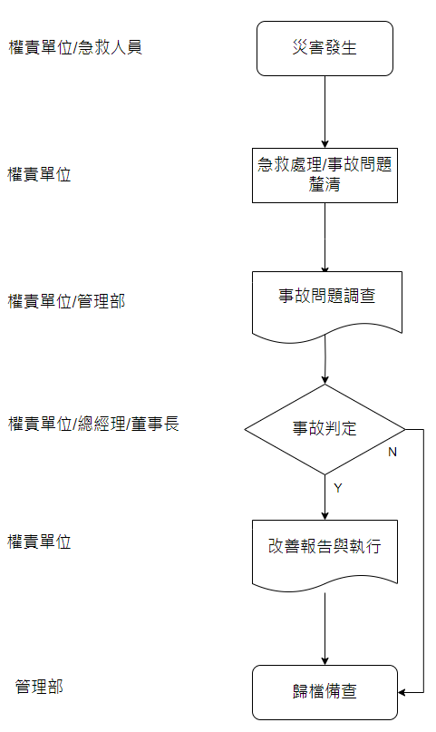 |  |  |  |  |  |  |  |  |  |  | 事故調查表  改善建議單
六、說明
6-1 事故通報：意外事故發生時，應立即用電話、通訊軟體等方式通知事故單位主管及管理部，並就人員受傷情況通知急救人員。
6-2 職災通報：
工作場所發生職業安全衛生法第37條第2項規定其中之一項時，管理部將於8小時內報告檢查機構。
6-3 事故調查：
6-3-1 事故單位主管應於事故發生後二個工作日內召集相關人員進行調查，釐清事故發生的原因及情形
6-3-2 經董事長及總經理審核，判定是否為工傷案件。
6-3-3 若經判定為工傷案件，則提出改善措施並執行，若非，則由管理部歸檔備查。
6-3-4 期限內無法完成調查，應先就目前調查現況提出報告，並於實際完成調查時再提出完整的調查報告。
6-4 執行事故調查時，調查報告內容應(至少含人、事、時、地、物)並注意下列相關事項：
6-4-1 先確認事故發生之經過及處理情形。
6-4-2 藉由人員訪談、設備檢查分析、物料測試、相關文件與記錄查核或是事故現場重建，以鑑認出事故之直接原因、間接原因與基本原因。
6-4-3 發展出有效的改善措施以消除或降低立即原因和基本原因發生之機率，或是減輕事故後果之嚴重度。
6-4-4 確認改善措施於預定完成之期限完成。
6-4-5 調查會議不限次數，應力求其正確性及完整性。在調查會議中如有具體之改善措施應口頭或書面通知負責執行單位或於下次會議中邀請其參與討論，以作成可具體執行之改善措施。
6-5 會議決議之改善措施以「事故改善建議/執行回覆單」記錄，並公開告知相關人員。
6-6 急救處理：人員受到輕微傷害，使用廠內醫護箱時，填寫「醫護用品領用記錄表」。
6-7 公傷病假核准：
6-7-1 經調查結果確認為工傷事件，擬申請公傷假者，需填寫「公傷病假申請單」，送簽核准後才得以公傷病假計。
6-7-2 公傷病假期間累計逾九十天時，於復工前一週提供中央衛生主管機關評鑑核定之醫學中心或區域醫院進行診斷審定。
6-7-3 復工前，由用人單位、管理部偕同勞工本人，依診斷證明為佐，填寫「勞工職務說明書暨復工評估建議表」
6-7-4 普通疾病留職停薪時，亦需依6-7-2及6-7-3規範執行。
6-8 職業災害之補償：
6-8-1 於政府法律規定範圍內所應付之補償費用得自勞工保險抵充，若公司有商業團體保險，亦可抵充。
6-8-2 員工公傷病假期間屆二年仍未復原者，將依照政府當時之相關法令辦理。
6-9 紀錄保存管理：
意外事故報告由管理部至少保存3年，若涉及職業病之調查報告，則至少保存30年以上。
6-10原因分析：每年12月進行一次受傷原因統計與分析，針對各原因進行改善建議及執行。

七、附件
1.事故調查報告表
2.事故改善建議/執行回覆單
3.醫護用品領用記錄表
4.公傷病假申請單
5.勞工職務說明書暨復工評估建議表
6.事故原因分析/改善表

八、此文件參照職業災害勞工保護法
 | 1.事故調查報告表
 | 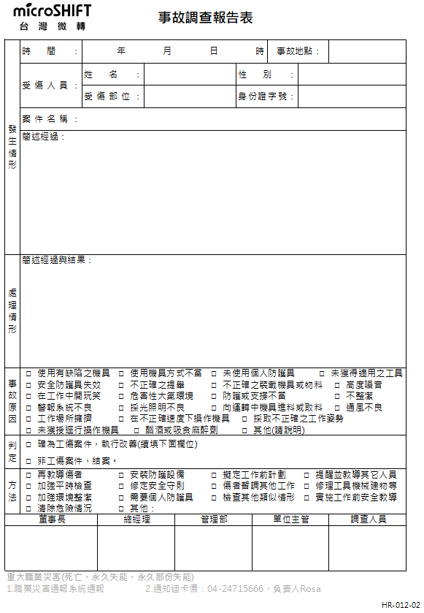
 | 2.事故改善建議/執行回覆單
 | 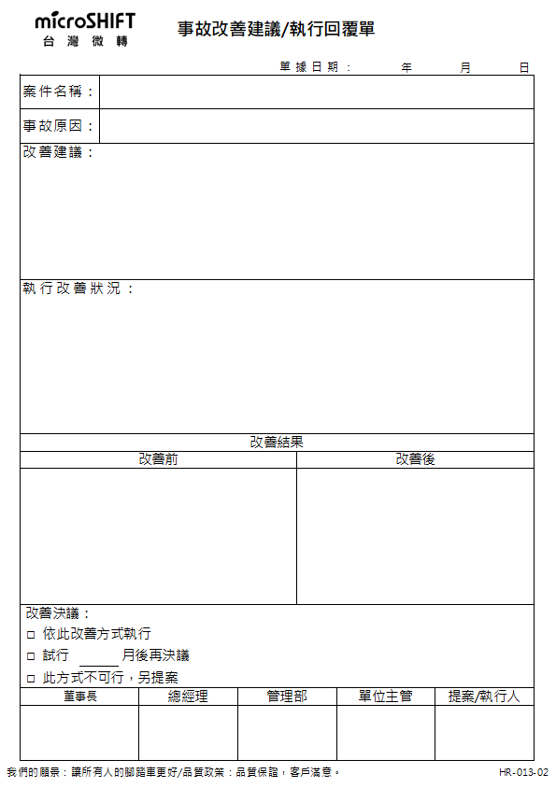
 | 3.醫護用品領用記錄表
 | 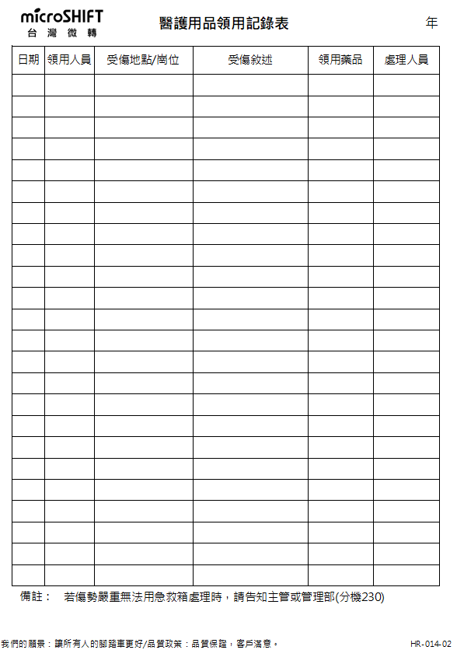
 | 4.公傷病假申請單
 | 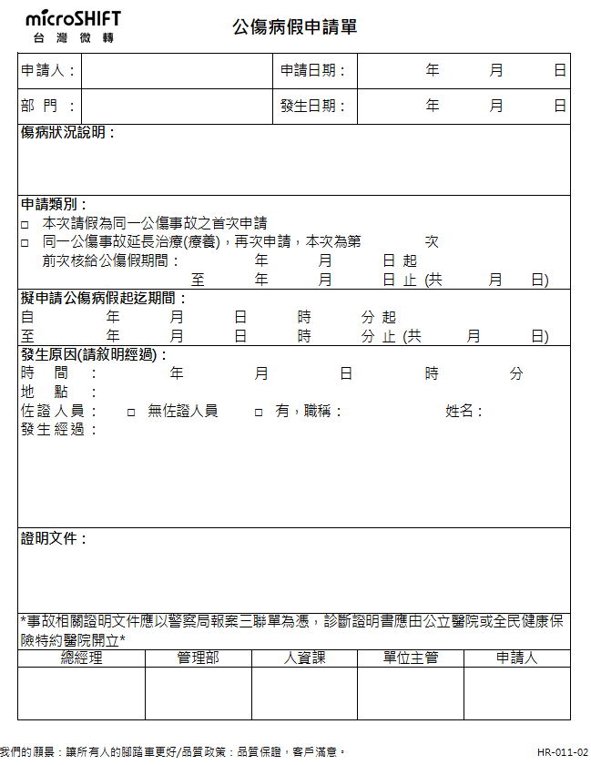
 | 5.勞工職務說明書暨復工評估建議表
 | 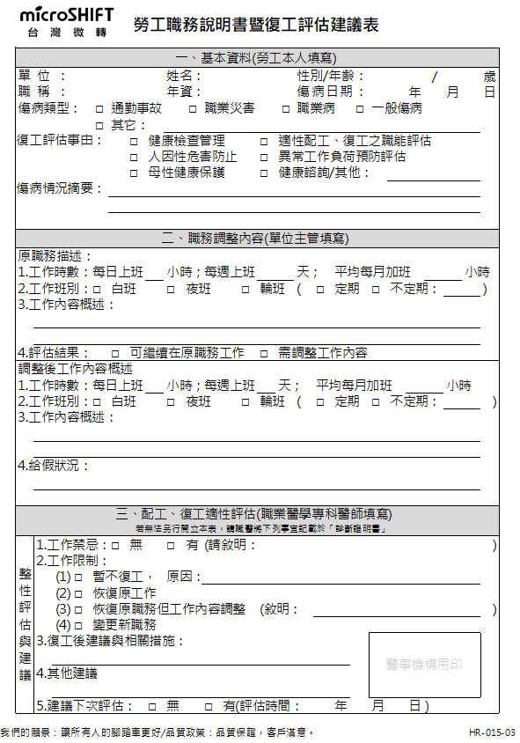
 | 6.事故原因分析/改善表
 | 